Stwierdzenie zgodności z wymaganiami

Na życzenie klienta Laboratorium Badań Materiałów i Opakowań Jednostkowych może stwierdzić zgodność wyników otrzymanych w przeprowadzonych badaniach ilościowych ze specyfikacją przekazaną przez klienta. Laboratorium dokonuje stwierdzenia zgodności wyników badań w oparciu o wartość średnią wyniku badania (WB ) oraz niepewność rozszerzoną badania (U) oszacowaną dla poziomu ufności 95% i współczynnika rozszerzenia k=2.
Laboratorium stosuje poniżej przedstawione zasady podejmowania decyzji (opracowane w oparciu o wytyczne ILAC-G9:09/2019 „Wytyczne dotyczące podejmowania decyzji i stwierdzeń zgodności”):

a) Binarne stwierdzenie zgodności z zastosowaniem zasady opartej na prostej akceptacji.

Zasada prostej akceptacji nie uwzględnia pasma ochronnego. Wartość pasma ochronnego równa jest 0. Granica akceptacji równa jest granicy tolerancji.
Przy binarnym stwierdzeniu zgodności zakłada się, że oszacowanie wielkości mierzonej ma normalny rozkład prawdopodobieństwa, a do obliczenia ryzyka wykorzystywane jest ryzyko specyficzne (tylko dla danego wyniku). W takim przypadku ryzyko, że zaakceptowane wyniki leżą poza granicami tolerancji wynosi do 50%, i ryzyko błędnego odrzucenia wyników pomiarów leżących poza granicą tolerancji również wynosi do 50%.

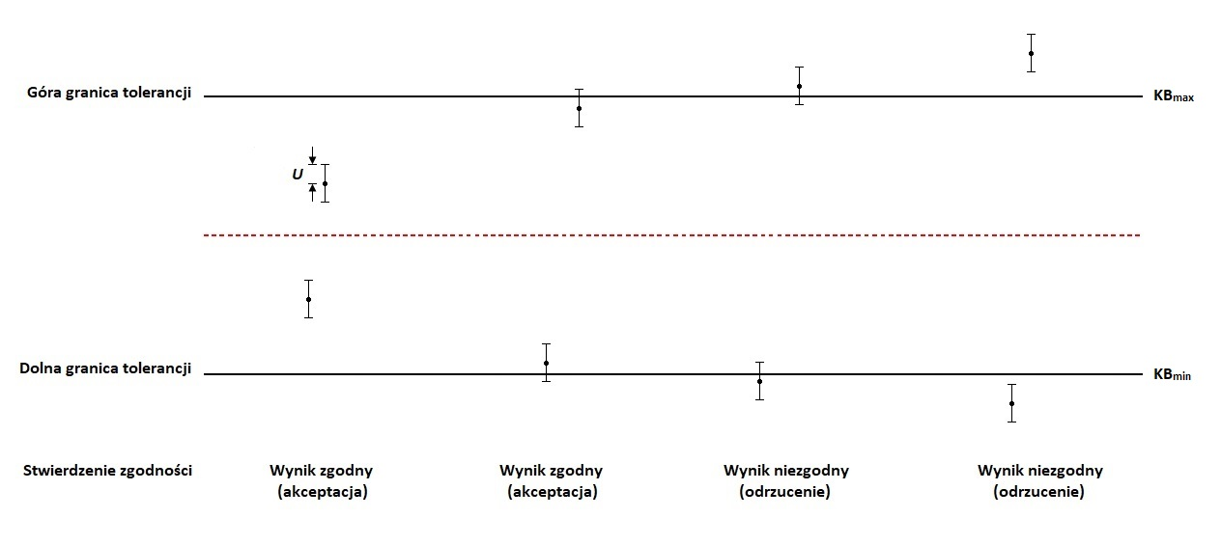
Rys. 1 Graficzne przedstawienie binarnego stwierdzenia zgodności – zasada prostej akceptacji

Stwierdzenie zgodności jest przedstawiane jako:
- wynik zgodny (akceptacja) zmierzone wartość mieszczą się w przedziale tolerancji, przy czym ryzyko błędnej akceptacji wynosi 50%;
- wynik niezgodny (odrzucenie) jedna lub więcej wartości zmierzonych nie mieści się w przedziale tolerancji, przy czym ryzyko błędnego odrzucenia wynosi 50%.

b) Niebinarne stwierdzenie zgodności z zastosowaniem pasma ochronnego (warunkowa akceptacja/odrzucenie)

Wartość niepewności rozszerzonej ±U przyjmowane jest jako pasmo ochronne. Stwierdzenie zgodności nie ma charakteru binarnego. Decyzja opiera się na ograniczonych granicach akceptacji. Zakłada się, że oszacowanie wielkości mierzonej ma normalny rozkład prawdopodobieństwa, a do obliczenia ryzyka wykorzystywane jest ryzyko specyficzne (tylko dla danego wyniku). W takim przypadku ryzyko akceptacji wyników znajdujących się poza granicą tolerancji wynosi < 2,5%. Kiedy zmierzony wynik jest bliski tolerancji, ryzyko błędnej akceptacji i błędnego odrzucenia wzrasta do 50%.

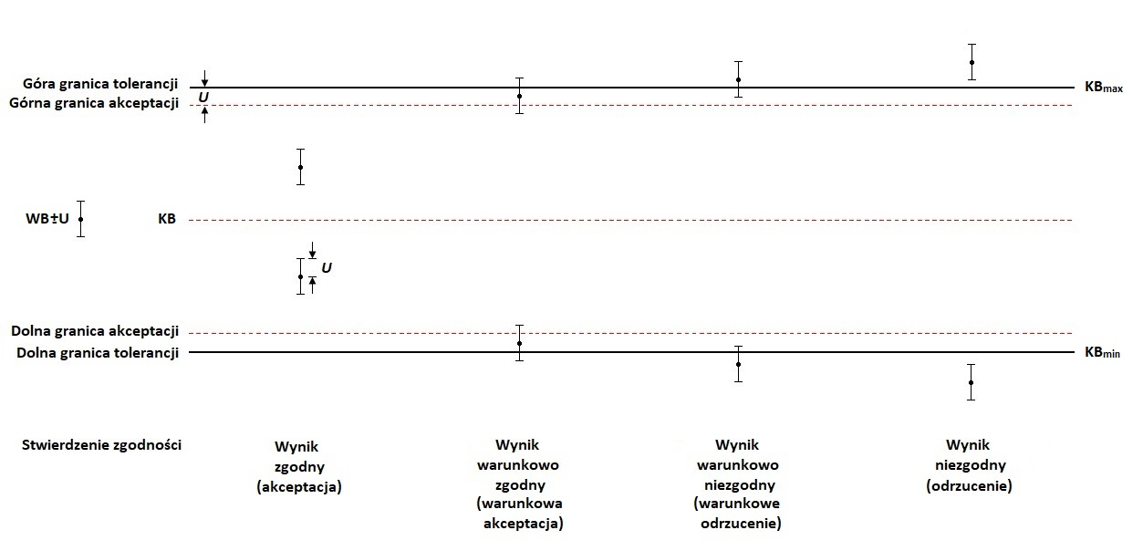
Rys. 2 Graficzne przedstawienie niebinarnego stwierdzenia zgodności z pasmem ochronnym
WB – wartość średnia wyniku badania, U – niepewność rozszerzona oznaczenia dla prawdopodobieństwa P=95% i współczynnika rozszerzenia k=2, pasmo ochronne, KB – wartość badanej właściwości określona w kryteriach/wymaganiach, KB_{max} i KB_{min} – górna i dolna wartość przedziału tolerancji

Stwierdzenie zgodności jest przedstawiane jako:
- wynik zgodny (akceptacja) zmierzone wartości mieszczą się w przedziale akceptacji przy uwzględnieniu pasma ochronnego stanowiącego wartość niepewności rozszerzonej U. Ryzyko specyficzne błędnej akceptacji wynosi do 2,5%.
Wynik uznaje się za zgodny gdy:
WB + U ≤ KB_{max}
WB + U ≥ KB_{min}

- wynik warunkowo zgodny (warunkowa akceptacja) zmierzone wartości mieszczą się w przedziale tolerancji dla badanych punktów, ale część przedziału rozszerzonej niepewności pomiarów w przypadku jednej lub większej ilości wartości zmierzonych przekroczyła granicę tolerancji. Ryzyko specyficzne błędnej akceptacji dla wyniku pomiaru zbliżonego do granicy tolerancji wzrasta do 50%.
Wynik uznaje się za warunkowo zgodny gdy:
WB < KB_{max} i WB + U > KB_{max}
WB > KB_{min} i WB - U < KB_{min}

- wynik warunkowo niezgodny (warunkowe odrzucenie) jedna lub więcej wartości zmierzonych nie mieści się w przedziale tolerancji dla badanych punktów, ale część przedziału rozszerzonej niepewności pomiaru w przypadku jednej lub większej liczby wartości zmierzonych mieści się w przedziale tolerancji. Ryzyko specyficzne błędnego odrzucenia dla wyniku pomiaru bliskiego granicy tolerancji wzrasta do 50%.

Wynik uznaje się za warunkowo niezgodny gdy:
WB > KB_{max} i WB - U < KB_{max}
WB < KB_{min} i WB + U > KB_{min}

- wynik niezgodny (odrzucenie) jedna lub więcej wartości zmierzonych nie mieści się w przedziale tolerancji dla badanych punktów. Ryzyko specyficzne błędnego odrzucenia wynosi do 2,5%.
Wynik uznaje się za niezgodny gdy:
WB - U > KB_{max}
WB + U < KB_{min}

Koszt stwierdzenia zgodności z wymaganiami dla jednej próbki 150 zł netto (dotyczy jednego parametru).

